LEMBAR LATIHAN KANJI IRODORI A2.2
第5課 早く予約したほうがいいですよ
Bab 5: Sebaiknya Segera Reservasi • Topik: 旅行に行こう (Ayo Pergi Liburan)
Nama: .................................................... | Tanggal: ....../....../202... | Kelas: ............ | Nilai: ........ / 100

Bagian 1: Target Kanji & 10 Kotak Grid Latihan Menulis (14 Kanji)
然 | 音 (Onyomi): ゼン / ネン 訓 (Kunyomi): - 【12 画】 Radikal: 灬 (renga / 4 titik api)  Arti: Alami / Wujud Urutan goresan: Kiri atas 月 (daging), kanan atas 犬 (anjing), di bawahnya 4 titik api 灬.  Kosakata Bab: 自然 (しぜん): alam | 当然 (とうぜん): tentu saja  Contoh Kalimat: この町(まち)には豊(ゆた)かな自(し)然(ぜん)があります。 ("Di kota ini terdapat alam yang asri dan melimpah.")
① Urutan | ② Contoh | ③ Jiplak | ④ Jiplak | ⑤ Mandiri | ⑤ Mandiri | ⑤ Mandiri | ⑤ Mandiri | ⑤ Mandiri | ⑤ Mandiri
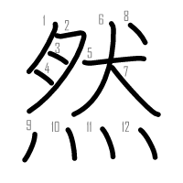 | 然 | 然 | 然

東 | 音 (Onyomi): トウ 訓 (Kunyomi): ひがし 【8 画】 Radikal: 木 (pohon)  Arti: Timur Urutan goresan: Bentuk matahari 日 terbit di balik pohon 木.  Kosakata Bab: 東京 (とうきょう): Tokyo | 東 (ひがし): timur  Contoh Kalimat: 東(とう)京(きょう)へ旅(りょ)行(こう)に行(い)きます。 ("Saya akan pergi berlibur ke Tokyo.")
① Urutan | ② Contoh | ③ Jiplak | ④ Jiplak | ⑤ Mandiri | ⑤ Mandiri | ⑤ Mandiri | ⑤ Mandiri | ⑤ Mandiri | ⑤ Mandiri
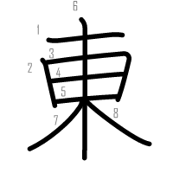 | 東 | 東 | 東

京 | 音 (Onyomi): キョウ / ケイ 訓 (Kunyomi): みやこ 【8 画】 Radikal: 亠 (tutup)  Arti: Ibu kota Urutan goresan: 亠 di atas, 口 di tengah, 小 di bawah.  Kosakata Bab: 東京 (とうきょう): Tokyo | 京都 (きょうと): Kyoto  Contoh Kalimat: 東(とう)京(きょう)はにぎやかな町(まち)です。 ("Tokyo adalah kota yang ramai.")
① Urutan | ② Contoh | ③ Jiplak | ④ Jiplak | ⑤ Mandiri | ⑤ Mandiri | ⑤ Mandiri | ⑤ Mandiri | ⑤ Mandiri | ⑤ Mandiri
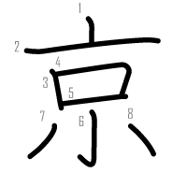 | 京 | 京 | 京

交 | 音 (Onyomi): コウ 訓 (Kunyomi): まじ-わる 【6 画】 Radikal: 亠 (tutup)  Arti: Berbaur / Silang / Berinteraksi Urutan goresan: 亠 di atas (2 goresan), lalu silangan 父 tanpa titik atas di bawah (4 goresan).  Kosakata Bab: 交通 (こうつう): lalu lintas / transportasi | 交流 (こうりゅう): pertukaran/interaksi  Contoh Kalimat: 交(こう)通(つう)がとても便(べん)利(り)です。 ("Transportasinya sangat praktis.")
① Urutan | ② Contoh | ③ Jiplak | ④ Jiplak | ⑤ Mandiri | ⑤ Mandiri | ⑤ Mandiri | ⑤ Mandiri | ⑤ Mandiri | ⑤ Mandiri
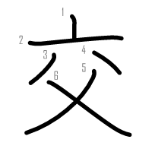 | 交 | 交 | 交

通 | 音 (Onyomi): ツウ 訓 (Kunyomi): とお-る / かよ-う 【10 画】 Radikal: 辶 (shinnyou / jalan)  Arti: Melewati / Transportasi / Menembus Urutan goresan: 甬 di dalam (7 goresan: マ, 用), lalu radikal jalan 辶 di luar (3 goresan).  Kosakata Bab: 交通 (こうつう): transportasi | 普通 (ふつう): biasa / umum | 通る (とおる): melewati  Contoh Kalimat: 交(こう)通(つう)費(ひ)はいくらですか？ ("Berapa biaya transportasinya?")
① Urutan | ② Contoh | ③ Jiplak | ④ Jiplak | ⑤ Mandiri | ⑤ Mandiri | ⑤ Mandiri | ⑤ Mandiri | ⑤ Mandiri | ⑤ Mandiri
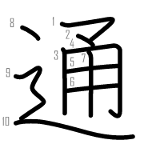 | 通 | 通 | 通

画 | 音 (Onyomi): ガ / カク 訓 (Kunyomi): - 【8 画】 Radikal: 田 (sawah)  Arti: Merencanakan / Gambar / Sapuan Urutan goresan: Satu garis horizontal atas, kotak 田 di dalam, lalu bingkai penutup bawah 凵.  Kosakata Bab: 計画 (けいかく): rencana | 映画 (えいが): film  Contoh Kalimat: 旅(りょ)行(こう)の計(けい)画(かく)を立(た)てています。 ("Sedang menyusun rencana perjalanan liburan.")
① Urutan | ② Contoh | ③ Jiplak | ④ Jiplak | ⑤ Mandiri | ⑤ Mandiri | ⑤ Mandiri | ⑤ Mandiri | ⑤ Mandiri | ⑤ Mandiri
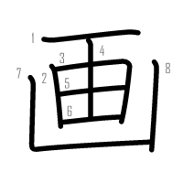 | 画 | 画 | 画

船 | 音 (Onyomi): セン 訓 (Kunyomi): ふね 【11 画】 Radikal: 舟 (perahu)  Arti: Perahu / Kapal laut Urutan goresan: Perahu 舟 di kiri (6 goresan), 几 dan 口 di kanan (5 goresan).  Kosakata Bab: 船 (ふね): kapal laut / perahu | 船便 (ふなびん): pos laut  Contoh Kalimat: 島(しま)へは船(ふね)で行(い)きます。 ("Pergi ke pulau tersebut naik kapal laut.")
① Urutan | ② Contoh | ③ Jiplak | ④ Jiplak | ⑤ Mandiri | ⑤ Mandiri | ⑤ Mandiri | ⑤ Mandiri | ⑤ Mandiri | ⑤ Mandiri
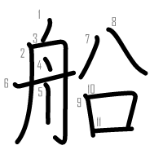 | 船 | 船 | 船

発 | 音 (Onyomi): ハツ / ホツ 訓 (Kunyomi): - 【9 画】 Radikal: 癶 (langkah kaki)  Arti: Berangkat / Mengeluarkan Urutan goresan: 癶 di atas (5 goresan), lalu garis melengkung kiri dan 殳 di bawah kanan.  Kosakata Bab: 出発する (しゅっぱつする): berangkat | 発車 (はっしゃ): keberangkatan kereta  Contoh Kalimat: 朝(あさ)８時(じ)にホテルを出(しゅっ)発(ぱつ)します。 ("Berangkat dari hotel jam 8 pagi.")
① Urutan | ② Contoh | ③ Jiplak | ④ Jiplak | ⑤ Mandiri | ⑤ Mandiri | ⑤ Mandiri | ⑤ Mandiri | ⑤ Mandiri | ⑤ Mandiri
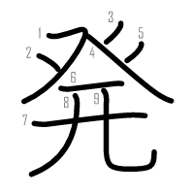 | 発 | 発 | 発

転 | 音 (Onyomi): テン 訓 (Kunyomi): ころ-がる 【11 画】 Radikal: 車 (roda/mobil)  Arti: Berguling / Berputar Urutan goresan: Roda 車 di kiri (7 goresan), 云 di kanan (4 goresan: 二, ム).  Kosakata Bab: 自転車 (じてんしゃ): sepeda | 運転 (うんてん): mengemudi  Contoh Kalimat: 自(じ)転(てん)車(しゃ)で町(まち)を回(まわ)りました。 ("Berkeliling kota naik sepeda.")
① Urutan | ② Contoh | ③ Jiplak | ④ Jiplak | ⑤ Mandiri | ⑤ Mandiri | ⑤ Mandiri | ⑤ Mandiri | ⑤ Mandiri | ⑤ Mandiri
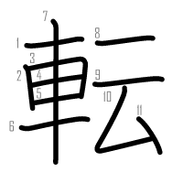 | 転 | 転 | 転

車 | 音 (Onyomi): シャ 訓 (Kunyomi): くるま 【7 画】 Radikal: 車 (mobil/roda)  Arti: Kendaraan / Mobil / Roda Urutan goresan: Garis horizontal atas, kotak 日 di tengah, garis horizontal panjang, garis vertikal lurus menembus.  Kosakata Bab: 自転車 (じてんしゃ): sepeda | 電車 (でんしゃ): kereta listrik | 車 (くるま): mobil  Contoh Kalimat: レンタサイクルで自(じ)転(てん)車(しゃ)を借(か)りました。 ("Menyewa sepeda di rental sepeda.")
① Urutan | ② Contoh | ③ Jiplak | ④ Jiplak | ⑤ Mandiri | ⑤ Mandiri | ⑤ Mandiri | ⑤ Mandiri | ⑤ Mandiri | ⑤ Mandiri
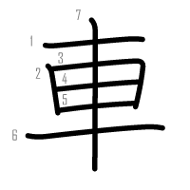 | 車 | 車 | 車

旅 | 音 (Onyomi): リョ 訓 (Kunyomi): たび 【10 画】 Radikal: 方 (arah)  Arti: Perjalanan / Wisata Urutan goresan: Arah 方 di kiri (4 goresan), lalu bagian kanan berupa bendera/rombongan.  Kosakata Bab: 旅館 (りょかん): penginapan tradisional Jepang | 旅行 (りょこう): wisata/travel  Contoh Kalimat: 旅(りょ)館(かん)に泊(と)まってみたいです。 ("Saya ingin mencoba menginap di ryokan.")
① Urutan | ② Contoh | ③ Jiplak | ④ Jiplak | ⑤ Mandiri | ⑤ Mandiri | ⑤ Mandiri | ⑤ Mandiri | ⑤ Mandiri | ⑤ Mandiri
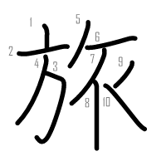 | 旅 | 旅 | 旅

館 | 音 (Onyomi): カン 訓 (Kunyomi): やかた 【16 画】 Radikal: 飠 (makanan)  Arti: Gedung / Balai / Penginapan Urutan goresan: 飠 di kiri (8 goresan), 官 di kanan (8 goresan: 宀, 口口).  Kosakata Bab: 旅館 (りょかん): penginapan tradisional | 図書館 (としょかん): perpustakaan | 美術館 (びじゅつかん): museum seni  Contoh Kalimat: 温(おん)泉(せん)の旅(りょ)館(かん)を予(よ)約(やく)しました。 ("Sudah memesan ryokan pemandian air panas.")
① Urutan | ② Contoh | ③ Jiplak | ④ Jiplak | ⑤ Mandiri | ⑤ Mandiri | ⑤ Mandiri | ⑤ Mandiri | ⑤ Mandiri | ⑤ Mandiri
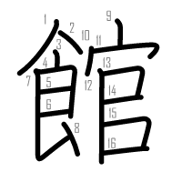 | 館 | 館 | 館

遊 | 音 (Onyomi): ユウ 訓 (Kunyomi): あそ-ぶ 【12 画】 Radikal: 辶 (jalan)  Arti: Bermain / Berwisata Urutan goresan: Sisi kanan dalam: 方, 一, 子 (9 goresan), lalu radikal jalan 辶 di luar (3 goresan).  Kosakata Bab: 遊ぶ (あそぶ): bermain / berlibur | 遊園地 (ゆうえんち): taman hiburan  Contoh Kalimat: 海(うみ)で一(いち)日(にち)中(じゅう)遊(あそ)びました。 ("Bermain seharian di pantai/laut.")
① Urutan | ② Contoh | ③ Jiplak | ④ Jiplak | ⑤ Mandiri | ⑤ Mandiri | ⑤ Mandiri | ⑤ Mandiri | ⑤ Mandiri | ⑤ Mandiri
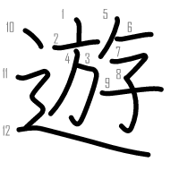 | 遊 | 遊 | 遊

調 | 音 (Onyomi): チョウ 訓 (Kunyomi): しら-べる 【15 画】 Radikal: 言 (kata)  Arti: Memeriksa / Mencari info / Nada Urutan goresan: Kata 言 di kiri (7 goresan), 周 di kanan (8 goresan: 冂, 土, 口).  Kosakata Bab: 調べる (しらべる): mencari tahu / memeriksa | 調子 (ちょうし): kondisi  Contoh Kalimat: インターネットで電(でん)車(しゃ)の時(じ)間(かん)を調(しら)べます。 ("Mencari jadwal kereta di internet.")
① Urutan | ② Contoh | ③ Jiplak | ④ Jiplak | ⑤ Mandiri | ⑤ Mandiri | ⑤ Mandiri | ⑤ Mandiri | ⑤ Mandiri | ⑤ Mandiri
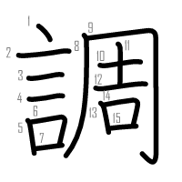 | 調 | 調 | 調

Bagian 2: Latihan Evaluasi Pemahaman (Bab 5 - 20 Soal)
A. Latihan Membaca (10 Soal): Tuliskan cara baca (Hiragana) dari Kanji dalam tanda [ ]!
① この町は[自然]が豊かで、とてもいいところです。 --> ....................................................
② [東京]へ旅行に行きます。 --> ....................................................
③ バスや電車などの[交通]が便利です。 --> ....................................................
④ 旅行の[計画]を立てています。 --> ....................................................
⑤ 島へは[船]で行きます。 --> ....................................................
⑥ 朝８時にホテルを[出発]します。 --> ....................................................
⑦ レンタサイクルで[自転車]を借りました。 --> ....................................................
⑧ 日本の伝統的な[旅館]に泊まってみたいです。 --> ....................................................
⑨ 海で一日中[遊]びました。 --> ....................................................
⑩ インターネットで電車の時間を[調]べます。 --> ....................................................
B. Latihan Menulis (10 Soal): Tuliskan huruf Kanji dari kata yang bergaris bawah!
① りょこうの ( _________ ) [けいかく] を たてています。 --> [ ]
② レンタサイクルで ( _________ ) [じてんしゃ] を かりました。 --> [ ]
③ にほんの ( _________ ) [りょかん] に とまりたいです。 --> [ ]
④ あさ ８じに ( _________ ) [しゅっぱつ] します。 --> [ ]
⑤ でんしゃの じかんを ( _________ ) [しら] べます。 --> [ ]
⑥ ゆたかな ( _________ ) [しぜん] を たのしみます。 --> [ ]
⑦ ( _________ ) [とうきょう] は にぎやかな まちです。 --> [ ]
⑧ ここは ( _________ ) [こうつう] が べんりです。 --> [ ]
⑨ しまへは ( _________ ) [ふね] で わたります。 --> [ ]
⑩ こどものころ よく ( _________ ) [あそ] びました。 --> [ ]

